**Практическое занятие 1. Примеры бизнес-процессов в компании.**

Задание 1. Характеристика типового процесса.

Заполните приведенную ниже анкету, позиционируя себя как ответственного исполнителя процесса «Выполнение выпускной квалификационной работы».

*Таблица 1. Анкета исследования процесса «Выполнение ВКР».*

|  |  |  |
| --- | --- | --- |
| 1 | Ф.И.О. | Пестерев Владислав Олегович |
| 2 | Контактный телефон | +79914805832 |
| 3 | E-mail | [study@liaten.ru](mailto:study@liaten.ru) |
| 4 | Ф.И.О. и должность руководителя | Бабикова Надежда Николаевна |
| 5 | Место в организационной структуре:  институт  кафедра  должность | Институт технических наук и информационных технологий,  Прикладная информатика,  Профиль: Прикладная информатика в экономике |
| 6 | Название процесса | Выполнение ВКР на тему «Разработка и применение алгоритмов динамической генерации уровней, карт и прочих игровых элементов, и процессов на движке Godot» |
| 7 | Событие(я) начала выполнения процесса | Встреча с научным руководителем |
| 8 | Наименования входных документов и (или) иная информация, необходимая для начала выполнения процесса | Приказ об утверждении тем ВКР, заявление на ВКР, научные статьи на тему динамической генерации в играх |
| 9 | Отправитель входной информации | Научный руководитель |
| 10 | Способ поступления входной информации (устно, по e-mail, …) | Устно, |
| 11 | Наименование выходных документов |  |
| 12 | Получатель и (или) место хранения выходных документов |  |
| 13 | Способ отправления выходных документов |  |
| 14 | Нормативные, методические документы, регламентирующие выполнение процесса |  |
| 15 | Используемая информационная система |  |
| 16 | Периодичность выполнения процесса |  |
| 17 | Срок выполнения процесса |  |
| 18 | Описание последовательности выполнения операций процесса |  |
| 19 | Проблемы, возникающие в ходе выполнения процесса и возможные методы их решения |  |
| 20 | Дата заполнения анкеты |  |

Задание 2. Количественные показатели процесса.

Разработайте абсолютные и относительные количественные показатели к процессу «Подготовка ВКР» и укажите средние значения данных показателей исходя из вашего опыта. Например: название – время выполнения работы, значение – 46 ч; название – плановое / фактическое выполнение работ, значение – 72/46 ч.

*Таблица 2. Показатели процесса «Подготовка ВКР».*

|  |  |  |  |  |
| --- | --- | --- | --- | --- |
| Категория показателя | Абсолютные показатели | | Относительные показатели | |
| Название | Значение | Название | Значение |
| Время |  |  |  |  |
| Технология |  |  |  |  |
| Стоимость |  |  |  |  |
| Качество |  |  |  |  |

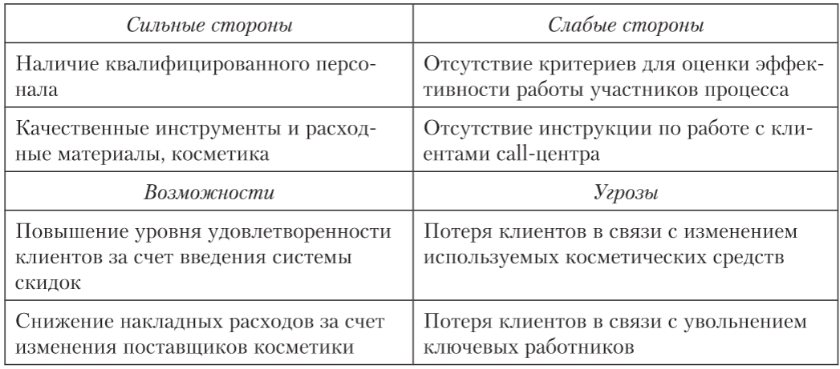Задание 3. Сделайте SWOT-анализ процесса из задания 2.

Рисунок 1 – Пример SWOT-анализа процесса.

Задание 4. Описание бизнес-процесса компании.

Выберите один из типовых бизнес-процессов конкретной компании.   
Составьте характеристику этого процесса по форме, предложенной в таблице 3.

*Таблица 3. Основные характеристики процесса «_________________________________».*

|  |  |
| --- | --- |
| Характеристика процесса | Описание характеристики |
| Цель процесса |  |
| Последовательность операций процесса |  |
| Участники процесса |  |
| Владелец процесса |  |
| Входящая информация |  |
| Исходящая информация |  |
| Ресурсы, необходимые для выполнения процесса |  |
| Показатели эффективности процесса |  |
| Риски процесса (технический, имиджевый, экономический, …) |  |

*Примеры бизнес-процессов:*

*Основные (ключевые) БП (20%): консультирование клиентов по телефону, продажа продукта со склада покупателю, рекламная кампания, поиск поставщиков продукции, внедрение системы лояльности, … .*

*Вспомогательные БП (70%): обеспечение безопасности данных пользователей интернет-магазина, подготовка годовой финансовой отчетности, оформление командировки сотрудника, организация удаленной работы сотрудников, юридическое сопровождение сделки, обеспечение ИТ-инфраструктурой, … .*

*Процессы управления (10%): найм нового сотрудника в отдел информатизации, привлечение гранта для развития ИТ-компании, разработка стратегии развития компании, … .*